|  |
| --- |
| **Comment faire une installation Linux sur une machine virtuelle VirtualBox** |

1/ Téléchargement de l’iso debian9 et téléchargement de VirtualBox.

2/ Création de la machine virtuelle.

1/ Tout d’abord il va donc nous falloir l’iso (image disque) de debian9 sur notre machine réel.

Iso debian9:

<https://cdimage.debian.org/debian-cd/current/amd64/iso-dvd/>

VirtualBox :

<https://www.virtualbox.org/wiki/Downloads>

Après avoir téléchargé VirtualBox et l’avoir installé, vous allez obtenir une page comme celle-ci (sans les deux machines )

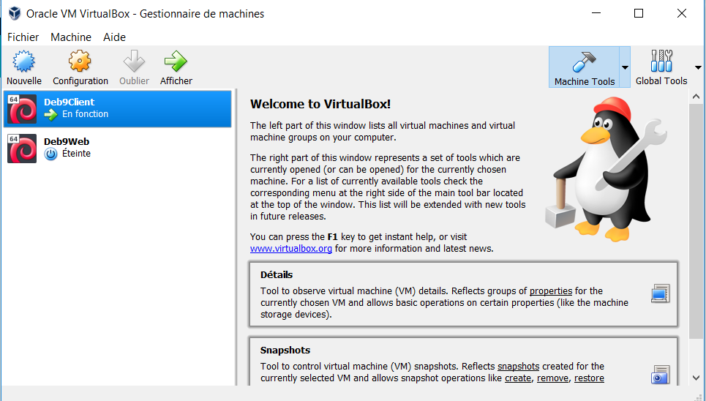

2/ La prochaine étape sera donc la configuration

Vous allez donc cliquer sur Nouvelle en haut à gauche de la page. Vous allez être dirigé vers cette interface :

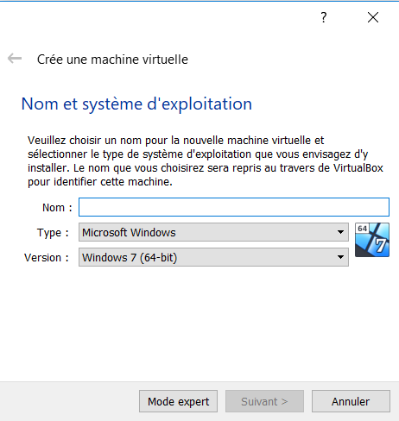

Entrez Deb9Client ou autre chose si vous le souhaitez. Mais choisissez bien l’architecture Linux-Debian et la version 64 ou 32 bits selon votre ordinateur.

Après avoir défini votre environnement vous pouvez choisir la quantité de mémoire RAM dédié à cette machine virtuelle 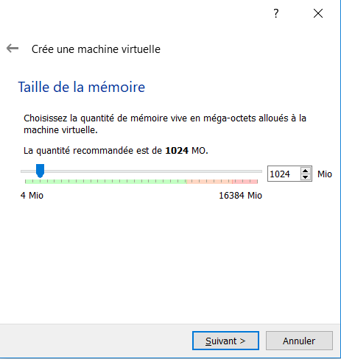

Choisissez selon les performances de votre machine réel.

Viens ensuite le choix de la taille de notre machine virtuelle :

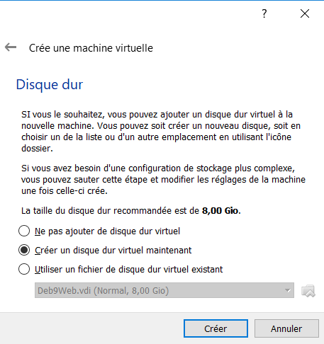

Appuyez sur créer et suivant si vous êtes un débutant. Si vous êtes à votre aise modifiez les paramètres selon vos besoins.

Choisissez ensuite dynamique alloué puis l’espace de stockage que vous voulez dédié :

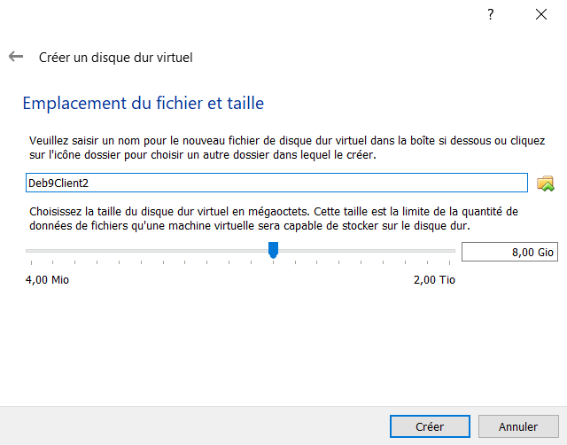

Et c’est fini votre machine virtuelle et prête à être configuré.